**Коррекция слоговой структуры слова**

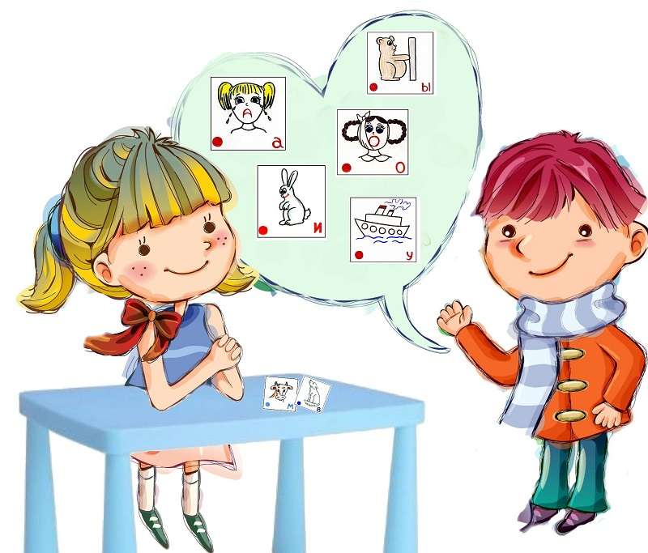

Если ребенок пропускает слоги, звуки, переставляет их или заменяет, то у него нарушена слоговая структура слова. Чтобы исправить эту проблему, необходимо проводить работу по формированию ритмических навыков: речь с движением, речь в определенном ритме, отхлопывание ритмов, простые логоритмические и танцевальные упражнения.

**Цель** у всех этих заданий одна – развивать чувство ритма, стимулировать восприятие ритмической структуры слова.

Для этого нужно использовать следующие **задания**:

1. Развитие невербальных конструкций. Для этого хорошо подойдут музыкальные инструменты. Если их нет в наличии, можно сделать самим шумящие, звучащие бутылочки, баночки. Материал для изготовления: баночки из-под витаминов или кремов, яйца из-под киндера. Наполнитель различный, разнозвучащий: манка, гречка, фасоль, горох, бисер и т.д.

***- Игра «Отгадай, что звучало?»*** Взрослый демонстрирует, как звучат коробочки. Далее ребенок отворачивается, а взрослый издает звук какой-либо баночкой. Ребенок должен отгадать, что звучало. Можно потом раскрыть секрет шумящих коробочек, показав содержимое.

***- Игра «Тихо-громко».*** Ребенок должен отгадать, что звучало тихо, а что громко.

2. Если у ребенка получается все легко, можно переходить на словесные (вербальные) инструкции, но только с сохранными звуками (которые не искажены у ребенка).

***Работа над слоговой структурой слова***.

1. Произнесение за взрослым слогов: только гласные (ау-уа-оа и др.), открытые слоги (БА-БА-БА;БА-БО-БА;БА-БО-БУ), обратные слоги (АП-АП-АП;ОП-АП-ОП), (АМА-АМА-АМА), слоги со стечением согласных (КВА-КВА-КВА), (ОВТ-ОВТ-ОВТ), сочетания слогов (АТНА-АТНА-АТНА).

2. Если ребенок без затруднения выполняет задания, можно переходить к следующим играм со словами:

***- Дидактическая игра******«Попугай».*** Ребенок вслед за взрослым повторяет слова: дыня, вода, мыло, вата, кофе, муха, сова, дети, духи, луна, ноги, ива, ваза, ноты, коза, зубы, чудо, сани, лето, зима, лиса, коза, пена, тина. Таня, Катя, Витя, Оля, Саня, Петя, Валя, Вадя, Женя, Коля, Толя, Галя, хожу, ношу, веду, несу, иду, даю, бегу, беру, ною, пою, сею, вею.

**- *Дидактическая* *игра «Поймай мяч».*** Взрослый кидает мяч и говорит первый слог, ребенок бросает обратно и говорит тот же слог. Затем взрослый произносит 2-й слог, ребенок повторяет. Далее целое слово и бросает мяч. Например: ДЫ-ДЫ, НЯ-НЯ, ДЫНЯ-ДЫНЯ.

Далее ребенок произносит вслед за взрослым предложения: Мою руки. Веду Галю. Машу Коле. Несу мыло. Даю маме. Вижу рыбу. Беру вещи. Несу вату. Хочу дыню. Еду к морю. Бегу к маме. Лиса в лесу. Ежи в норе. Часы в доме. Жарю рыбу. Лиса в яме. Нога в луже. Рыба в воде. Щука в реке. Сомы в тазу. Маки в вазе.

*Составить предложения:* Пью кофе, воду, соки. Ем кашу, мясо. Несу рыбу, вещи, ноты. Мою вазу, ноги, руки, полы, раму, лицо. Ношу шубу, боты, бусы. Чищу зубы, полы, шубу, сани. Даю кашу маме, козе, Тане, папе. Даю маме вазу. Несу Кате вещи. Мама Милу в ванне мыла.

*Чистоговорки:* Са-са-са, на носу оса. Ло-ло-ло, еду я в село. Ка-ка-ка, у меня рука. Га-га-га, у меня нога. Ва-ва-ва, на суку сидит сова. Ва-ва-ва, вот вода. Гуси-гуси — Га-Га-Га. У Бобы были бобы.

Затем можно поиграть в игры с *трехсложными словами* из открытых слогов: лопата, собака, кубики, сапоги, кабина, панама, утята, голова, малина, газета, мимоза, ягоды, машина, монета, колесо, молоко, корова, дорога, сорока, хижина, рябина, калина, овощи, погода, работа, береза, ребята, курага.

***Словесные игры на улице.*** Включают в себя предложения: Машина гудела. Ворона летала. Бараны бодали. Собаку ругали. Полено рубили. Корову доили. Канаву вырыли. Марина бегала. Наташа купила бананы.

***- Упражнение «Что из чего?».*** Дом из соломы. Газета из бумаги. Лопата из железа. Ракета из металла. Ворота из дерева. Сыр из молока. Мяч из резины. - ***«Чей предмет?»*** Мамина монета. Папина машина. Катина панама. Мишина газета. Васина бумага. Тетина бусина. Валины сапоги.

***- Дидактическая игра «Доскажи словечко».*** Взрослый произносит слова, а ребенок добавляет слог: КА : мака.. ата.. соба.. соро..; ДА: пома.. побе.. пого.. шара..; ДЫ: похо.. наря.. пара.. ; ТА: пала.. ребя.. каю.. защи.. рабо.. забо.. газе.. высо.. боло.. лопа.. воро.. охо.. копы.. раке.. галле..; ГА: бума.. вата.. теле.. доро.. раду.. кура.. белу..; НА: коро.. воро..; ВА :заба.. ана.. оро..; МА: пижа.. пана..; ША: копу.. кало.. поро.. афи…